PHP COM LINUX E MySQL PARA INICIANTES

MÓDULO: INICIANDO COM MySQL:

https://www.diegobrocanelli.com.br/mysql/comandos-basicos-mysql-no-terminal/,

https://www.fosslinux.com/96135/how-to-properly-uninstall-mysql-server-in-ubuntu.htm

https://www.digitalocean.com/community/tutorials/how-to-install-mysql-on-ubuntu-20-04

MySQL:

É o banco de dados open source mais popular do mundo, ele possui vários fatores que o tornam um poderoso banco de dados para ser utilizado em vários projetos.

→ Fácil de usar
→ Utiliza a linguagem SQL
→ Alta compatibilidade
→ Multiusuários;
→ Fácil manutenção
→ Open source

O QUE É UM BANCO DE DADOS:

Um local onde podemos armazenar informações para consultas e utilização quando necessário
O db vai gerenciar os registros armazenados nele, por isso também poderá ser chamado de Sistema Gerenciador de db ou SGDB.

BANCO DE DADOS RELACIONAL:

Os bancos de dados relacionais armazenam os dados em linha e colunas, em tabelas, e são baseados na álgebra relacional, um campo da teoria dos conjuntos algébricos. O banco de dados relacional é constituído de: campos, colunas, ou tuplas e tabelas.
As linhas se relacionam com as colunas, por isso a denominação relacional.
A estrutura dos bancos relacionais permite associar informações de diferentes tabelas, utilizando chaves estrangeiras, também chamadas de índices.

BANCO DE DADOS NÃO RELACIONAL:

Já os bancos de dados não relacionais não é estruturado por tabelas, logo, não são necessários esquemas para adicionar um dado relacionando uma tabela com uma linha
INSTALANDO O MySQL:

sudo apt install mysql-server

ALTERAR A SENHA DO ROOT:

https://linuxhint.com/change-mysql-root-password-ubuntu/

Checar a versão do MySQL:
mysql –version

Parar o MySQL server:
sudo systemctl stop mysql.service

Checar se o MySQL parou:
sudo systemctl status mysql.service

Iniciar o MySQL sem conceder as tabelas e verificação de rede:
sudo systemctl set-environment MYSQLD_OPTS="--skip-networking –skip-grant-tables"

Agora podemos efetuar o login sem fornecer nenhuma senha.

Iniciar o server MySQL novamente:
sudo systemctl start mysql.service

Confirmar se o server está rodando:
sudo systemctl status mysql.service

Fazendo login no usuário root sem fazer login:
sudo mysql -u root

Liberar os privilégios:
flush privileges;

Selecionar o banco de dados:
use mysql;

Mudar a senha:
ALTER USER 'root'@'localhost' IDENTIFIED BY 'the-new-password';

Sair do Mysql
quit;

Reverter o servidor para as configurações normais:
sudo systemctl unset-environment MYSQLD_OPTS

Depois disso, remover a configuração do sistema modificado revertendo MySQL
sudo systemctl reverter mysql

Agora, mate todos os processos MySQL
sudo killall -u mysql

Reiniciar o servidor
sudo systemctl restart mysql.service

Faça login com a senha definida:
sudo mysql -u root -p

COMANDOS BÁSICOS:

show databases → Mostra as tabelas
use nomeDatabase → Utilizar a database
desc nomeTabela → Lista as tabelas criadas

CRIAR UMA TABELA:

Logar no MySQL com root
sudo mysql -u root -p

Criar a tabela:
CREATE DATABASE loja;

Selecionar a loja:
USE loja;

Criando uma tabela:
CREATE TABLE produtos (
p_id INT NOT NULL AUTO_INCREMENT,
p_nome VARCHAR (100) NOT NULL,
p_autor VARCHAR(100) NOT NULL,
p_tipo INT NOT NULL,
p_genero VARCHAR (50),
p_data DATE,
PRIMARY KEY(p_id));

ALTER TABLE:

https://cursos.alura.com.br/forum/topico-como-deletar-uma-coluna-204858

Adiciona um campo na tabela:
ALTER TABLE produtos
ADD p_gravadora VARCHAR (50);

Para apagar uma coluna:
ALTER TABLE nomeTabela
DROP COLUMN nomeColuna;

Para alterar o nome na coluna:
ALTER TABLE nomeTabela
CHANGE nomeColuna novoNomeColuna VARCHAR(50);

CRIAR INDICE:

https://www.devmedia.com.br/indices-no-sql-server/18353

CREATE INDEX nomeIndice
ON nomeTabela (nomeColuna ASC);

INSERINDO DADOS NA TABELA:

Exemplo:
INSERT INTO produtos
VALUES
(1, 'nevermind', 'nirvana', 1, 'grunge', '1991-02-01', 'records');

ALTERANDO DADOS DA TABELA:

Exemplo:
UPDATE produtos
SET p_data = '1996-06-14'
WHERE p_id = 2;

DELETANDO DADOS DA TABELA:

Exemplo:
DELETE FROM produtos
WHERE p_id = 1;

Para complemento do material de MySQL, utilizar a apostila anotacoes.odt
de 7-postgreSQL

PHP:

MÓDULO: INICIANDO COM O PHP 7.2

INTRODUÇÃO:

É uma linguagem de programação utilizada para construir sites dinâmicos, extensões de integração de aplicações e agilizar no desenvolvimento de um sistema.

→ Linguagem mais utilizada na web.
→ Desenvolvimento focado para web.
→ Frameworks ideias para todo tipo de projeto.
→ Suporte constante (está sempre sendo atualizado).
→ Utilizado por sites grandiosos:
- Wikipedia
- Pinterest
- Facebook

INSTALANDO O APACHE E PHP

sudo apt install apache2

sudo apt install php

INSTALAR MÓDULOS DO PHP: (IMPORTANTE!)

sudo apt install php-mysql ou sudo apt install php-pgsql

Para ver todos os módulos instalados no php:
apt-cache search --names-only ^php

ABRIR UM SERVIDOR NO PHP:

php -S localhost:8080

DECLARAR UMA VARIÁVEL:

$nomeVariavel = valor;

var_dump () :
Mostra o tipo da variável, function, array. Etc

CONSTANTE:
define (“MAXIMO_VALOR”, 100);

ALGORITMOS E LÓGICA DE PROGRAMAÇÃO:

Algoritmos → É uma sequência logica que visa obter uma solução para um determinado tipo de problema.

Lógica de programação → É a organização coesa de uma sequencia de instruções voltadas à resolução de um problema, ou a criação de um software.

→ Variáveis e constantes
→ Tipos de dados
→ Estrutura de seleção e repetição

TIPOS DE DADOS:

→ string
→ number
→ boolean
→ float
→ array
→ objeto

ESTRUTURAS DE DECISÃO:

→ if
→ else if
→ while
→ case
→ for
→ foreach

OPERADORES DE COMPARAÇÃO:

=
!=
==
===
< >
<
<=
>
>=
<=>

OPERADORES DE ATRIBUIÇÃO:

+= → adição
-= → subtração
*= → multiplicação
/= → divisão
%= → módulo (resto)
.= → concatenação
OPERADORES LÓGICOS:

&& → AND
|| → OU
XOR → Exclusivo
!= → NÃO (Não é verdadeiro).

REQUISIÇÃO DE ARQUIVOS:

INCLUDE E REQUIRE:

Utiliza outros arquivos como base de código. Um exemplo seria: criar um header em um arquivo e fazer um include em outro para reutilizar o código.
Caso o arquivo não for encontrado, require pausa a execução do programa, enquanto o include permite que continue.

CONFIGURANDO O PHP.INI:

No terminal:
cd /etc/php/8.1/apache2

Após:
sudo nano php.ini

Após:
display_errors = off mudar para → display_errors = on

Ativar o driver de pdo, iremos utilizar para ter acesso ao banco de dados: (basta retirar a virgula da frente para ativá-lo).

extension=pdo_mysql
extension=pdo_pgsql
extension=pdo_curl
extension=openssl

Configurar o date.timezone para PtRue

date.timezone = America/Sao_Paulo

IMPORTANTE!!!!

EXEMPLOS DE ESTUDOS PHP ATÉ O MOMENTO, IR ATÉ A PASTA
8-php/Udemy/1-iniciandoComPHP
MÓDULO: INICIANDO ORIENTAÇÃO A OBJETOS COM PHP

https://balta.io/blog/orientacao-a-objetos

CLASSES:
Estrutura estática que define um tipo de dado. Essa classe pode conter atributos que também podemos chamar de variáveis.
Dentro das classes, também podemos ter funções, que chamamos de métodos. (são usados para manipular os atributos, variáveis).

__CONSTRUCT:

Definir __construct ($parametros), faz com que ao criar um new conta (class) faz com que ele seja executado como primeiro código, assim, colocando certas condições no código.

Exemplo:
public function __construct ($cpfTitular, $nomeTitular) {
$this → cpfTitular = $cpfTitular;
$this → nomeTitular = $nomeTitular;
}

Para chamar o construct:
$primeiraConta = new Conta (“123456789”, “Elbert”);

__DESTRUCT:

É chamado quando não há mais nenhuma referência para o objeto em questão.
Destrói um atributo que não está mais endo utilizado na memória/que não foi atribuído a uma variável.

Exemplo:
function __destruct () {
echo "O objeto" . $this->descricao . " foi finalizado";
}

MÓDULO: AVANÇADO EM ORIENTAÇÃO A OBJETOS COM PHP

HERANÇA:

Pode auxiliar com a duplicação de código. Para acessar um membro da classe base, pode ser utilizar PARENT.
Um dos benefícios da herança é evitar a duplicações de códigos.

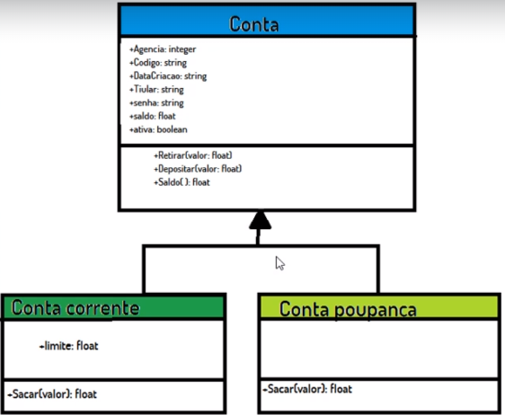

Para utilizar a classe pai herdada na nova classe, utilizar o extends

Exemplo:
class ContaCorrente extends Conta (Definir os parâmetros do pai e filho){}

Para herdar os atributos da classe pai, basta utilizar parent::

Exemplo:
parent::__construct($agencia, $conta, $titular, $saldo, $ativa, $limite);

POLIMORFISMO:

É o princípio que permite que classes derivadas de uma mesma superclasse tenham métodos iguais (com a mesma nomenclatura, mesmos parâmetros) porém com comportamentos diferentes redefinida em cada uma da classe filha.

Exemplo:

function Sacar($quantidade) {
if (($this->saldo + $this->limite) >= $quantidade){
parent::Sacar($quantidade);
} else {
echo "Saldo insuficiente";
}
}

No parent:: acima, ele está se referindo a função sacar do arquivo pai.

INTERFACE:https://www.fosslinux.com/96135/how-to-properly-uninstall-mysql-server-in-ubuntu.htm

Permitem a criação de códigos que especificam quais métodos uma classe deve implementar, sem definir como esses métodos serão tratados.
Interfaces são definidas da mesma forma que classes, mas com a palavra-chave interface substituindo class e com nenhum dos métodos tendo seu conteúdo definido.
Todos os métodos declarados em uma interface devem ser públicos, essa é a natureza de uma interface.

Exemplo:

Criar uma interface:
interface iAluno {
function getNome();
function setNome($nome);
}

Implementando a interface com os métodos:
class Aluno implements iAluno {
function setNome($nome){
$this->nome = $nome;
}

function getNome (){
return $this->nome;
}
}

Utilizando a interface:
$pedro = new Aluno;
$pedro->setNome("Elbert");
echo $pedro->getNome();
ENCAPSULAMENTO:

É uma técnica em programação orientada a objetos que separa o programa em partes, o mais isoladas possível. Ele tem como função proteger o atributo se ele pode ou não ser modificado.

PUBLIC, PROTECTED E PRIVATE:

PUBLIC → Pode ser acessados livremente pela classe em que foi criado, por classes herdeiras e pelo próprio programa que faz uso da Classe. (PUBLIC é uma classe padrão do php)
PROTECTED → Somente poderão ser acessados pela classe onde foram criados ou por classes descendentes (mas não podem ser acessados a partir do programa que faz uso da classe)
PRIVATE → Somente podem ser acessados dentro da própria classe em que foram declarados.

SPL__AUTOLOAD:

O spl__autoload captura o nome de uma classe não declarada. Com o nome da classe, basta montar o “path” para carregá-la.

Exemplo:
function Autoload($nomeClasse){
require_once("./class/" . $nomeClasse . ".php");
}

spl_autoload_register("Autoload");

OBSERVAÇÕES IMPORTANTES!!!!!!! - (ESTUDAR MAIS SOBRE O ASSUNTO)

Ao fazer os testes na aplicação, a funcao Autoload converte a primeira
letra para maiúscula, fazendo assim com que o arquivo não seja encontrado e dando erro.
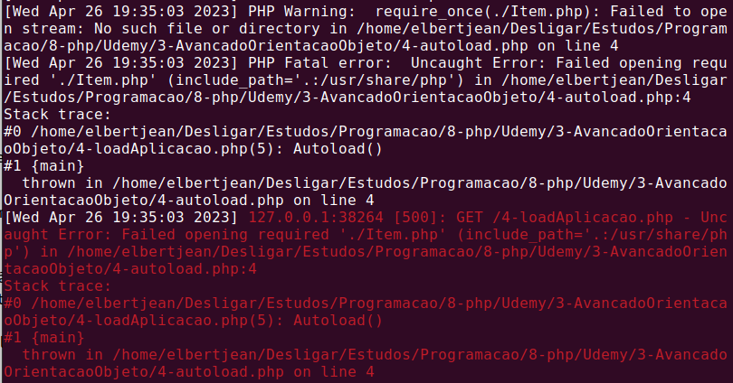

A mesma coisa para arquivos com nomes múltiplos (autoloadItem), o autoload não reconhece o nome do arquivo e capta apenas o nome do Item que a primeira letra que está em maiúsculo, ignorando o autoload do início do nome do arquivo.

Um modo de resolver esse problema foi utilizar o strtolower na variável
para deixá-la minúscula e renomear o arquivo para letras minúsculas.
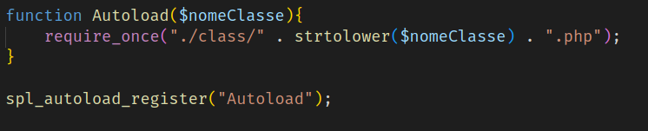
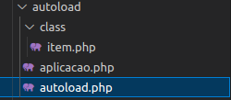

TRATAMENTO DE EXCEPTION:

São usadas para alterar o fluxo normal de um script se ocorrer um erro especificado.

Try {} e catch () {} → Utilizado para tratamento de exceções

Tratamentos dentro do catch:

getMessage() -> retorna uma mensagem de erro
getCode() -> retorna o código de erro
getFile() -> retorna o arquivo fonte de onde ocorreu o erro
getLine() -> retorna a linha onde ocorreu o erro
getTrace() -> retorna uma array até onde ocorreu o erro
getTraceAsString() -> retorna as ações em forma de strings

Exemplo:

$nome = null;

try{
if(!$nome){
throw new Exception("<br>Erro encontrado na variável $nome", 1);
}
} catch(Exception $a) {
echo $a->getFile() . "<br>";
echo $a->getMessage() . "<br>";
echo $a->getLine() . "<br>";
}

PROJETO – CADASTRO DE CDs (CRUD)

Projeto se encontra na pasta ./4-projetoCadastroDeCD

Abaixo, um vídeo mostrando como ficou o projeto finalizado.

https://youtu.be/HYngmS6zS20

